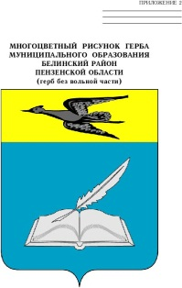

**отдел образования администрации**

**БЕЛИНСКОГО РАЙОНА ПЕНЗЕНСКОЙ ОБЛАСТИ**

**ПРИКАЗ**

от 30 июля 2020 года № 70,1-2

**«Об утверждении Концепции**

**муниципальной системы оценки**

**качества образования Белинского района»**

Руководствуясь Положением об отделе образования администрации Белинского района Пензенской области, утвержденным решением Собрания представителей Белинского района Пензенской области от 21.11.2017 № 32-3/24, **приказываю**:

1.Утвердить прилагаемую Концепцию муниципальной системы оценки качества образования Белинского района.

2. Руководителям общеобразовательных организаций обеспечить реализацию Концепции муниципальной системы оценки качества образования Белинского района.

3. Настоящий приказ разместить (опубликовать) на официальном сайте отдела образования администрации Белинского района в информационно-телекоммуникационной сети «Интернет».

4. Контроль за исполнением настоящего приказа возложить на ведущего специалиста отдела образования администрации Белинского района Фомину Л.Н.

Начальник отдела образования Н.М. Купчева